Сценарий викторины

«Под солнцем знаний»

Цель: в увлекательном формате погрузить участников в атмосферу летнего отдыха; расширить их знания о различных играх, туризме, природе России и активных видах досуга.

Задачи:

Развить интерес к летним играм и современным игровым форматам, включая классические и киберспортивные направления.

Расширить знания о природе и правилах безопасности в походах, а также навыках выживания в диких условиях.

Познакомить с географией, экологией и природными богатствами России.

Формирующиеся ценности:
- патриотизм;
- историческая память и преемственность поколений.

Аудитория: школьники 12–17 лет.
Продолжительность лекции: 45 минут.
Рекомендуемая форма выступления: интерактивная викторина.

Комплект материалов:
- методические рекомендации;
- презентация.

Титульный слайд

Слайд для регистрации
Дорогие друзья! Приглашаем вас на увлекательный детский квиз, посвящённый Дню защиты детей и волшебному времени года — лету! Вас ждут весёлые вопросы, интересные задания и море хорошего настроения. Чтобы присоединиться к игре, отсканируйте QR-код и заполните короткую форму регистрации. Давайте весело и с пользой проведём время вместе!

Слайд 3

Тур 1: Летние забавы

От пряток до киберспорта — проверьте, насколько хорошо вы знаете мир игр! Подвижные, настольные, компьютерные и даже забытые уличные забавы — в этом туре
собрано всё, во что можно играть летом.

Слайд 4
1. Как называется эта уличная игра?
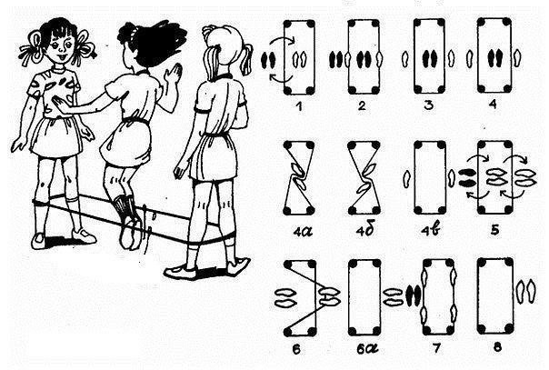
А. Скакалка
Б. Резиночка
В. Городки
Г. Вышибалы

Слайд 5
Ответ на слайде.

Слайд 6

2. Как называется эта традиционная русская игра?
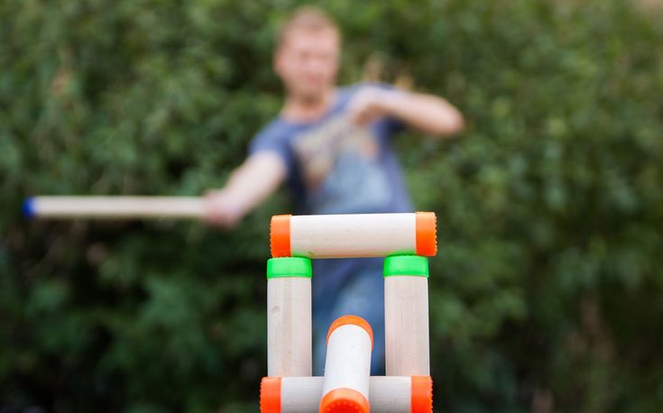
А. Городки
Б. Лапта
В. Чижик
Г. Бирюльки

Слайд 7
Ответ на слайде.

Слайд 8
3. В какой игре одна команда отбивает битой мяч, а другая — ловит его и «осаливает» бегущих?
А. Лапта (Верно! Традиционная славянская командная игра, похожая на бейсбол)
Б. Городки
В. Бейсбол
Г. Петанк

Слайд 9
Ответ на слайде.

Слайд 10

4. Какая электронная игрушка 1990-х требовала постоянной заботы: её кормили, укладывали спать и лечили?
А. Фёрби
Б. Тамагочи (Верно! Легендарный виртуальный питомец, который мог даже умереть)
В. Пупсик
Г. Дигимон

Слайд 11
Ответ на слайде.

Слайд 12

5. Что это за предмет?
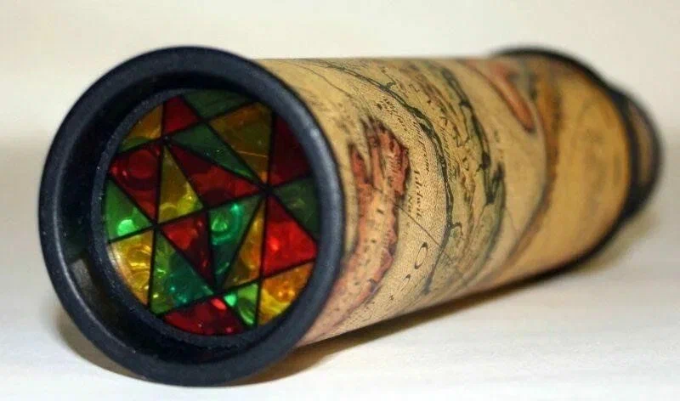
А. Спиннер
Б. Йо-йо
В. Калейдоскоп
Г. Луноход

Слайд 13
Ответ на слайде.

Слайд 14
6. Какой интернет-мем возник из-за языкового фильтра в World of Warcraft, превратившего «LOL» в другое слово?
А. Кек (Верно! Фильтр заменял «LOL» на «KEK»)
Б. Рофл
В. Омг
Г. Флекс

Слайд 15
Ответ на слайде.

Слайд 16

Тур 2: Дикие каникулы

Проверьте свои знания о правилах поведения в походах, природных опасностях, съедобных и несъедобных грибах, а также хитростях выживания в диких условиях — вопросы подойдут даже опытным юным туристам.

Слайд 17
1. Какой «летний» гриб маскируется под съедобный, но смертельно опасен?
А. Бледная поганка (Верно! Её легко спутать с сыроежкой)
Б. Лисичка
В. Подберёзовик
Г. Опёнок

Слайд 18
Ответ на слайде.

Слайд 19
2. Почему в грозу нельзя прятаться под высоким деревом?
А. Могут ударить падающие шишки
Б. Молния бьёт в высокие объекты (Верно! Это правило безопасности)
В. Дерево может упасть от ветра
Г. На ветвях живут злые духи

Слайд 20
Ответ на слайде.

Слайд 21

3. Почему в жару опасно нырять в воду с разбега?
А. Можно напугать рыб
Б. Могут спазмироваться сосуды (Верно! Резкий перепад температур может привести к потере сознания)
В. Вода становится мутной
Г. Можно споткнуться и упасть

Слайд 22
Ответ на слайде.

Открытые вопросы
(ответ — одно слово)

Слайд 23
4. В чём хранят напитки в походных условиях, чтобы сохранить их температуру?

Слайд 24
Ответ: Термос

Слайд 25
5. Как называется заранее спланированный путь следования во время похода?

Слайд 26
Ответ: Маршрут

Слайд 27
6. Что нужно проверить перед походом в лес, чтобы не остаться в темноте?

Слайд 28
Ответ: Фонарь

Слайд 29

Тур 3: Экспедиция с Медведем-краеведом

Отправляемся в увлекательное путешествие по природным чудесам России с Медведем-краеведом из анимационного проекта "Мульти-Россия"! Медведь-краевед путешествует по разным уголкам страны и везде находит что-то уникальное и привлекательное. В каждом мультфильме он рассказывает об одном российском регионе, уделяя внимание географии, экономике, истории и культуре.

Слайд 30
- Какое озеро России самое глубокое в мире?
А. Ладожское
Б. Онежское
В. Байкал (Да! Глубина — 1 642 метра)
Г. Каспийское море

Слайд 31
Ответ на слайде.

Слайд 32
- Какой заповедник охраняет амурских тигров?
А. «Столбы»
Б. «Кедровая падь» (Верно! Находится в Приморском крае)
В. «Ленские столбы»
Г. «Чёрные земли»

Слайд 33
Ответ на слайде.

Слайд 34
- Где в России можно увидеть «танцующие» деревья?
А. На Куршской косе (Правильно! Из-за сильных ветров стволы изгибаются)
Б. В тайге
В. В Сочи
Г. На Камчатке

Слайд 35
Ответ на слайде.

Слайд 36
- Какая река самая длинная в Европе?
А. Дон
Б. Волга (Да! 3 530 км — длиннее Дуная и Днепра)
В. Енисей
Г. Лена

Слайд 37
Ответ на слайде.

Слайд 38
- Где в России добывают больше всего алмазов?
А. Краснодарский край
Б. Республика Саха (Якутия)
В. Челябинская область
Г. Архангельская область

Слайд 39
Ответ на слайде.

Слайд 40
- Где находится Долина гейзеров?
А. На Алтае
Б. На Камчатке (Да! Единственное в Евразии гейзерное поле)
В. На Урале
Г. В Карелии

Слайд 41
Ответ на слайде.

Слайд 42
Тур 4: Мульт-переполох
(мультимедийный тур)
Мультимедийный тур с использованием аудио- и видеофрагментов, изображений.

Слайд 43
- Узнайте по диалогу
Звучит отрывок из мультфильма «Мульти-Россия». Необходимо назвать персонажей, мультфильм, ситуацию, о которой идёт речь в диалоге, и.т.п.
Угадайте по отрывку, о каком регионе идёт речь.

Слайд 44
Ответ: Хабаровский край

Слайд 45

- Песня наоборот
Аудиотрек проигрывается задом наперёд. Нужно угадать песню.
Проигрываем аудио- или видеофрагмент про город, где «огней так много золотых».

О каком российском городе идёт речь?

Слайд 46
Ответ: Саратов

Слайд 47
- Что скрыто на картинке?
Изображение содержит зашифрованный объект или персонажа. Нужно разгадать, что спрятано.

Что скрыто на картинке?

Слайд 48
Ответ: Новгородская область, озеро Ильмень

Слайд 49
- Какое слово зашифровано картинками?
Ребус, составленный из нескольких изображений. Требуется отгадать слово.
Даётся набор изображений разных городов. Нужно понять, что их объединяет.

Что мы загадали этими картинками?

Слайд 50
Ответ: Все города расположены на Волге.

Слайд 51
- Узнайте фильм/место/ситуацию/известный факт по эмодзи
Загаданное слово передано набором смайлов. Нужно его назвать.
Набор смайлов: гора, лыжи, фрукты, девушка в национальной одежде.

Угадайте регион России по эмодзи

Слайд 52
Ответ: Кавказ

Слайд 53

- Чей это силуэт?
Требуется определить известного персонажа по тёмному силуэту.
Чей это силуэт?

Слайд 54
Ответ: Медведь-краевед

Итоговый слайд
Вот и подошла к концу наша увлекательная викторина! Большое спасибо всем участникам за отличные знания, энтузиазм и прекрасное настроение. Пусть это лето будет таким же ярким, весёлым и полным открытий, как сегодняшняя игра! До новых встреч!

